예측점 평면에서 본 FWE 상태공간
순간 단일접기 · 순간 완전사이클 · 유한시간 접기 · 유한시간 완전사이클 · 반복
2026-07-05 · 사람스케일 R=0.7 m · 코드 analysis/pred_plane_scenarios.py · 근거 노트 docs/예측변위_정확성_검토_20260705.md

0. 왜 예측점인가 — 한 문단 요약
(φ, β) 원위치 평면은 4차원 상태공간 (φ, β, φ̇, β̇)의 사영(그림자)이라 속도가 숨는다. 같은 위치라도 속도가 다르면 운명이 다르므로, 원위치 점이 안정모드 직선 위에 있다는 것은 안정성 판정이 아니다. 반면 예측점
q_pred = q + q̇/λ_eff
를 같은 평면에 찍으면 그림이 정확해진다. 불안정 모드의 정확해 η₂(t) = A·e^{λt} + B·e^{−λt}에서 성장계수가 A = ½(η₂ + η̇₂/λ)이고, 안정모드 직선은 좌고유벡터 u₂의 영직선(u₂ ⊥ v₁)이므로
u₂ᵀ q_pred = 2A, 직선이탈 수직거리 = 2A/|u₂|
즉 예측점이 직선 위에 있다 ⇔ A = 0 — 속도를 포함한 정확한 안정 판정이다. 자유운동(Wait) 중 A=0이면 예측점은 직선 위를 미끄러지고(안정모드 진동), A≠0이면 순수 e^{λt}로 직선에서 멀어진다(감쇠성분 B는 자동으로 걸러짐). 순간 접기/펴기 점프는 속도를 보존하므로 예측점도 원위치와 같은 벡터로, 무게중심 등고선(기울기 −h/R) 방향으로 움직인다. 아래 모든 시나리오는 이 규약으로 그렸다.

그림 읽는 규약
축: 가로 β_pred, 세로 φ_pred [deg]. 회색 사선 = 무게중심 등고선(기울기 −h/R), 초록 파선 = 안정모드 직선 φ = r·β (판정선), 색: 접기(빨강)·대기(파랑)·펴기(금색)·자유운동(보라). 파라미터: 사람스케일 M_t=75 kg, h=0.96 m, R=0.7 m → ω_eff=6.30, λ_eff=3.54 (1/λ=0.283 s), T_osc=0.997 s, r=−2.12, β_i=2°. 유한시간 접기 중 예측점의 큰 스파이크는 δ̈ 구동으로 생긴 속도가 1/λ로 증폭되어 보이는 것으로 왜곡이 아니라 규약의 일부다.
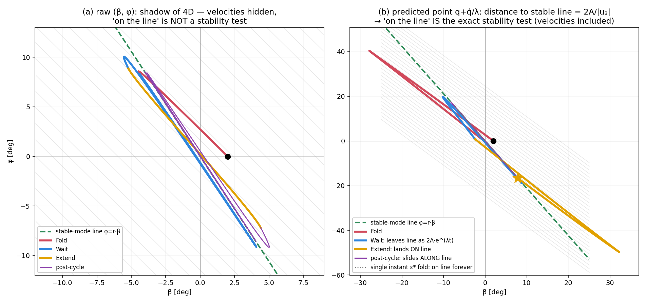
그림 0. 원위치 평면(왼쪽, 그림자)과 예측점 평면(오른쪽, 판정) 비교 — 같은 유한시간 완전사이클.

1. S1 — 순간 단일접기 (ε*, 정지출발)
기울기 β_i=2°의 정지 상태에서 ε* = −h/(rR+h) = 1.834로 순간접기(δ_f = 26.1°). 예측점이 등고선을 따라 도약해 직선 위에 정확히 착지하고(|A| ≈ 7×10⁻¹⁸), 이후 영원히 직선 위를 미끄러진다. 접기만 하고 펴지 않아도 발산이 없다는 "기다림의 상한 없음"이 그림에서 직선 위 왕복으로 보인다. 대가는 δ가 접힌 채 유지된다는 것 — 펴려면 S2가 필요하다.
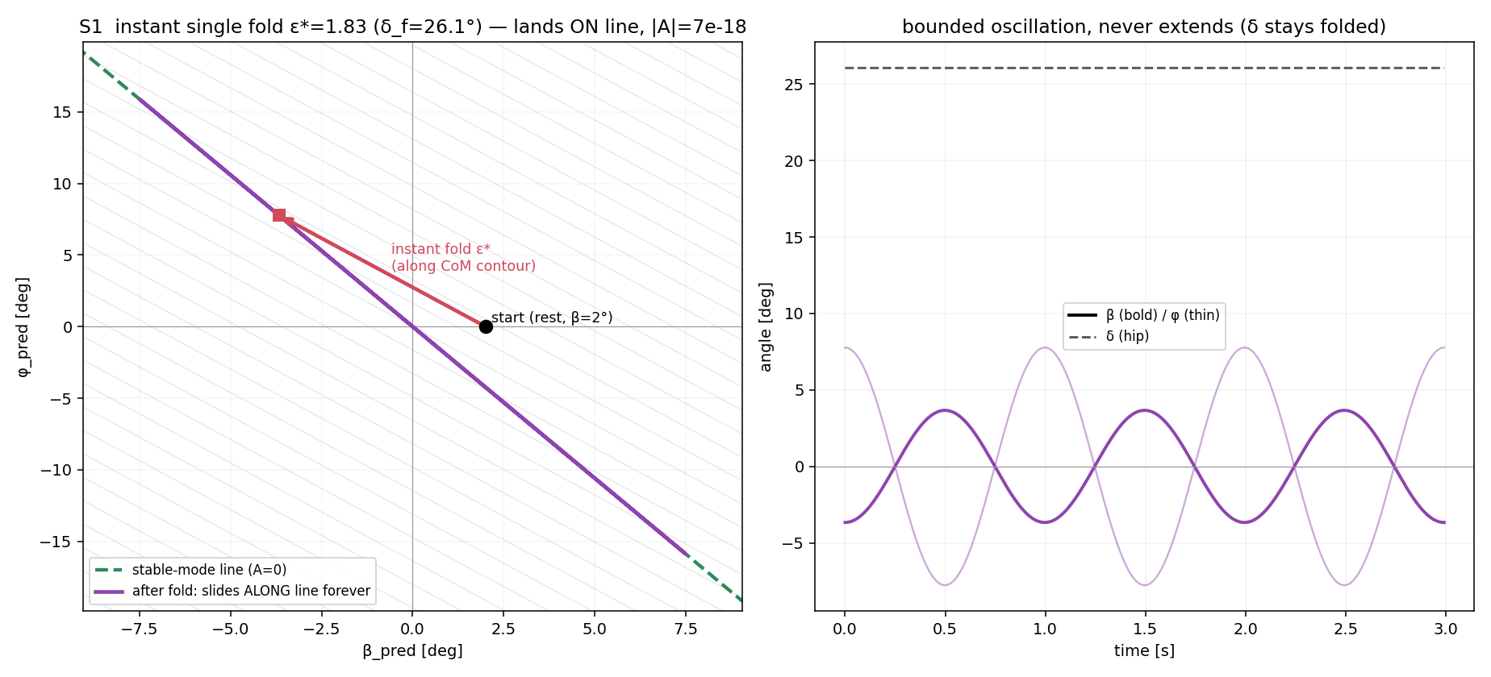
그림 1. S1 순간 단일접기: 등고선 도약 → 직선 착지 → 직선 위 미끄러짐 (오른쪽: β·φ 유계 진동, δ 유지).

2. S2 — 순간 완전사이클 (과접기–대기–펴기)
펴기는 접기 킥의 정확한 역벡터라서, ε*로 정확히 소거한 뒤 펴면 발산성분이 되살아난다. 그래서 과접기: ε_FWE = (1+ε*)/(1−e^{−λT_w}) − 1 = 1.919 (T_w=1·T_osc). 예측점이 직선을 지나쳐 착지하고, 대기 동안 그 잔여가 2A·e^{λt}로 자라 펴기 킥과 정확히 같아지는 순간 펴서 직선 위에 착지한다. 수치 root-find와 닫힌형이 0.00% 일치. 사이클 후 δ=0 상태로 직선 위를 미끄러진다.
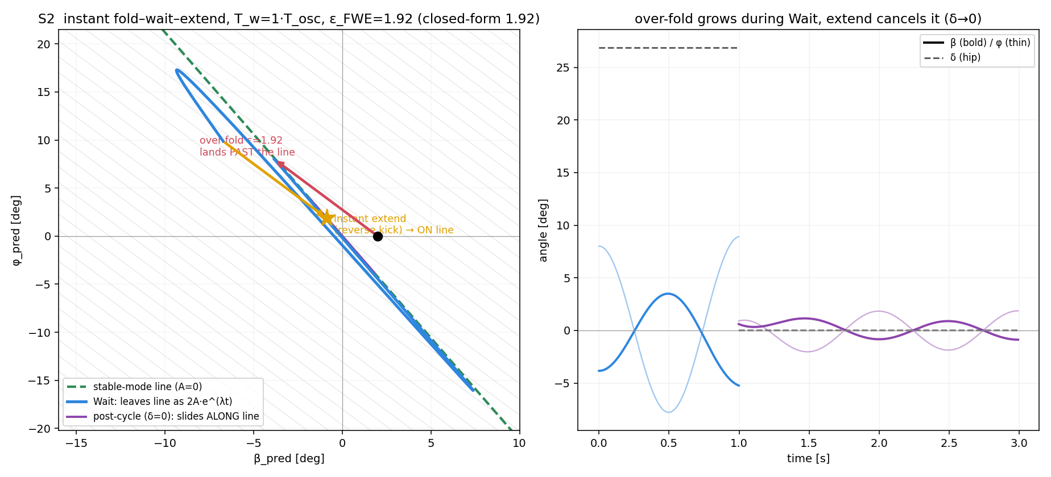
그림 2. S2 순간 완전사이클: 과접기(빨강 화살) → 대기 중 직선에서 성장(파랑) → 역킥 펴기(금색 화살)로 직선 착지(별) → δ=0 미끄러짐(보라).

3. S3 — 유한시간 접기 (γ 보정)
실제 서보는 순간접기를 못 한다. T_f=0.25 s 동안 접는 동안에도 불안정 모드가 자라므로 γ = 1.531배 더 접어야 한다(δ_f 26.1° → 39.9°) — 유도노트의 "사람스케일 T_f≈0.25 s에서 +53%"와 정확히 일치. 접기 구간(빨강)에서 예측점이 크게 휘돌아 나가는 것은 δ̈ 구동 속도의 1/λ 증폭 때문이고, 접기가 끝나는 순간 직선 위에 착지(|A| ≈ 10⁻¹⁰)해 이후 미끄러진다.
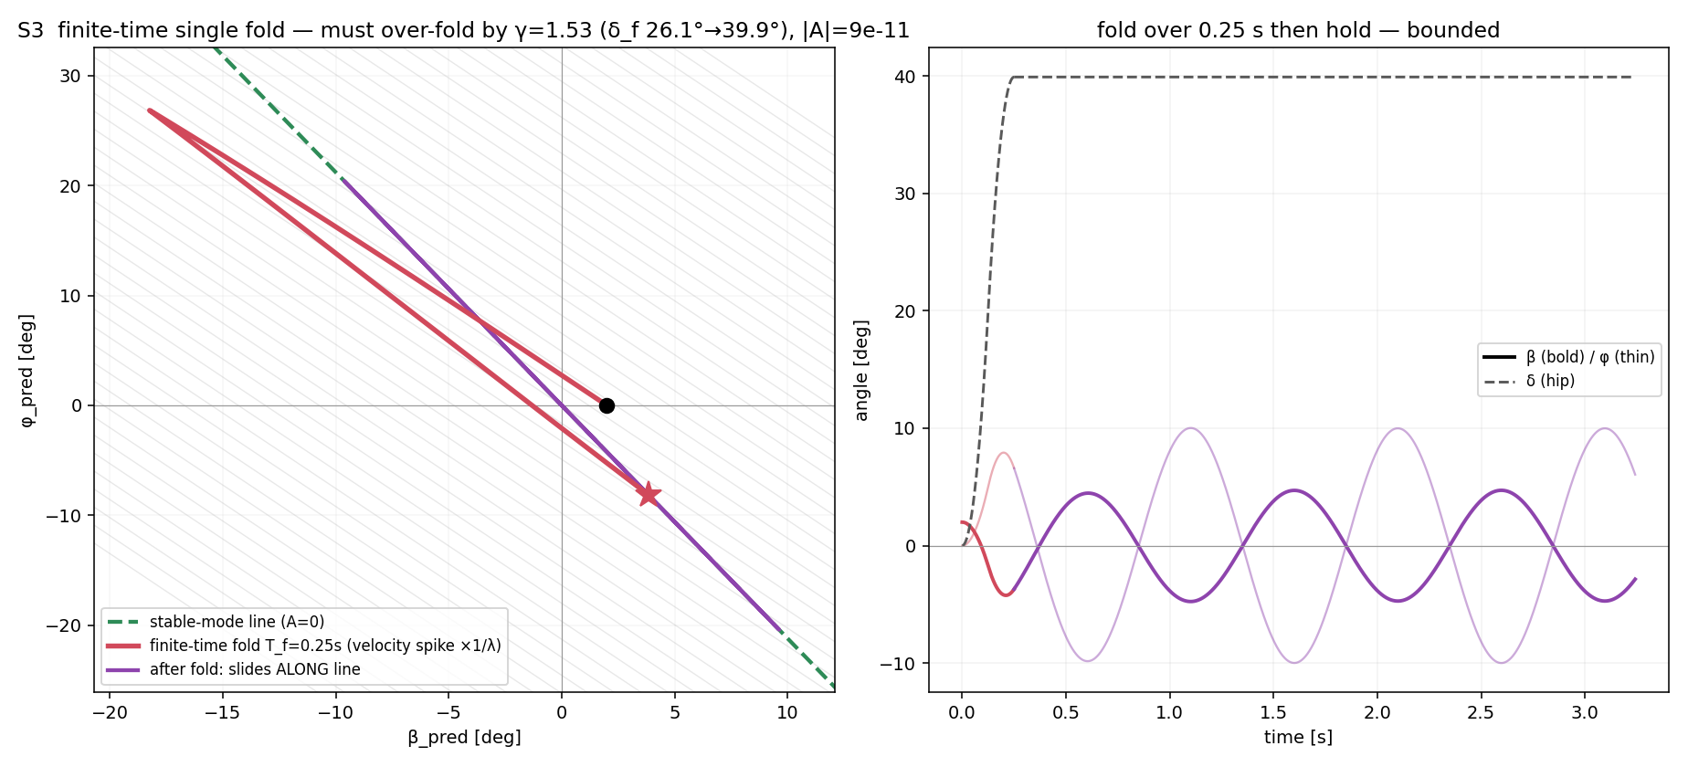
그림 3. S3 유한시간 접기: 접기 중 스파이크(빨강) → 접기 종료 시 직선 착지(별) → 직선 위 미끄러짐(보라).

4. S4 — 유한시간 완전사이클
접기·펴기 모두 유한시간(T_f=T_e=0.15 s), T_w=1·T_osc, δ_f*=34.4° (수치 root-find, 마스터 전파법칙 닫힌형과 일치함은 유한시간 유도노트에서 기검증). S2와 같은 서사가 유한시간 프로파일로 부드럽게 재현된다: 접기 궤적이 직선을 지나쳐 → 대기 성장 → 펴기 궤적이 직선 위 별에 착지 → 미끄러짐.
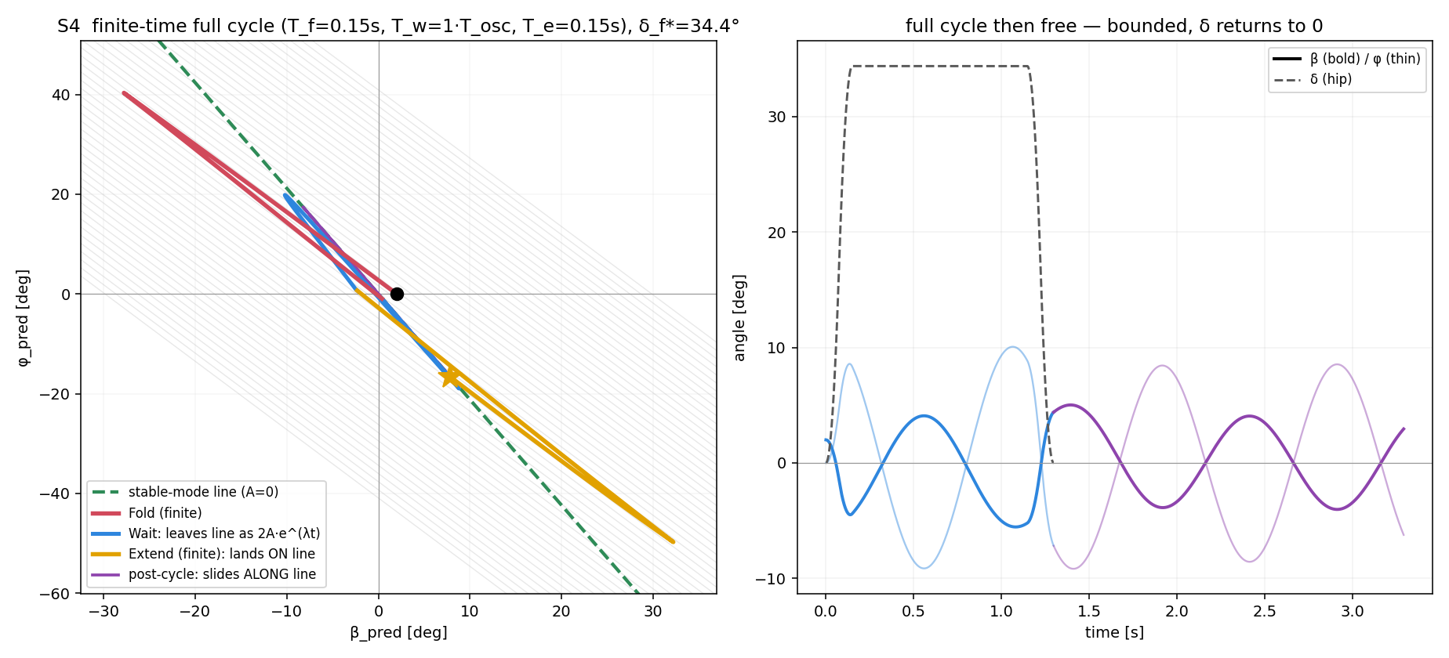
그림 4. S4 유한시간 완전사이클: FWE 전 과정이 예측점 평면에서 문자 그대로 보인다.

5. S5 — 반복: 실행오차의 재포획과 루프이득 조건
실물 서보는 δ_fold를 수 % 틀리게 실행한다(소형로봇 관측 편차 10%+). 접기 시점의 오차비율 ρ는 대기 동안 e^{λT_w}배로 증폭된 채 펴기 후 잔여가 되고, 다음 개입까지 e^{λT_rest}배 더 자란다. 사이클마다 현재 상태에서 δ_f를 다시 계산해 재포획하면 잔여는 등비수열로 줄며, 유계 조건은
루프이득 g = ρ · e^{λ(T_w + T_rest)} < 1
같은 +5% 오차라도 빠른 스케줄(T_w=0.3·T_osc, T_rest=0.15 s)은 g=0.24로 유계(β_max=10.8°), 느슨한 스케줄(T_w=T_osc, T_rest=T_osc)은 g=58로 발산한다. 왼쪽 패널의 직선이탈거리(=2A/|u₂|) 로그 플롯에서 접기마다 이탈이 재포획되어 내려가는 톱니와, 기울기 e^{λt}의 성장, 느슨한 스케줄의 폭주가 한눈에 보인다.
여기서 새 트레이드오프가 드러난다: T_w=n·T_osc는 사이클 후 잔여 진동을 최소화하지만(펴기효과 노트), 오차 강건성은 짧은 T_w를 요구한다. 잔여계수 ∝ e^{λT_w}/(1−e^{−λT_w})는 λT_w=ln 2(≈0.2·T_osc)에서 최소가 되므로, 오차가 지배하는 실물에서는 짧은 대기가 유리할 수 있다 — 별도 유도·검증 필요(후속 과제). δ_fold 편차 10%+인 현 소형로봇에서는 스케줄 설계와 서보 보정이 FWE 이식의 실질 관건이 된다.
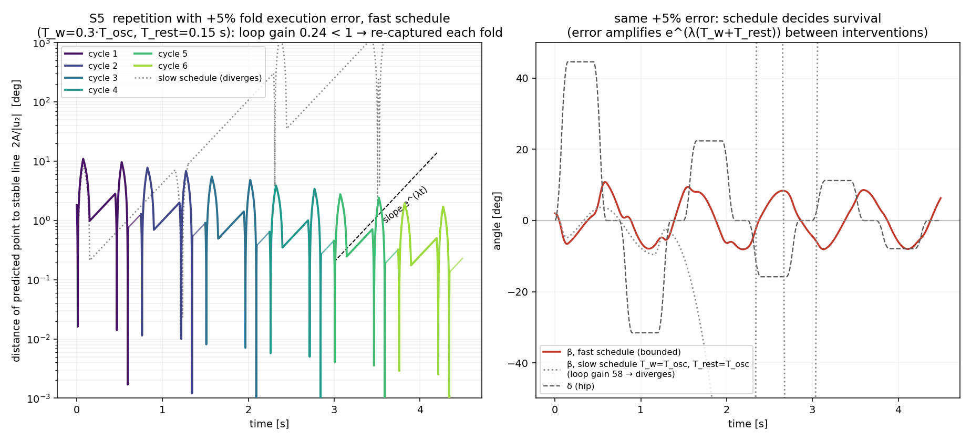
그림 5. S5 반복: 접기마다 직선이탈거리 재포획(왼쪽, 로그), 같은 오차에서 스케줄이 생존을 가른다(오른쪽).

6. 수치 요약
시나리오 | 접기각 δ_f | 접기비율 | 착지 |A| | 비고
S1 순간 단일접기 | 26.1° | ε* = 1.834 | 7×10⁻¹⁸ | 펴지 않아도 유계 (δ 유지)
S2 순간 완전사이클 | 26.8° | ε_FWE = 1.919 | 7×10⁻¹⁵ | 닫힌형 (1+ε*)/(1−e^{−λT_w})와 0.00% 일치
S3 유한시간 접기 | 39.9° | γ = 1.531 | 9×10⁻¹¹ | T_f=0.25 s, 순간 대비 +53% 과접기
S4 유한시간 완전사이클 | 34.4° | — | 6×10⁻⁸ | T_f=T_e=0.15 s, T_w=1·T_osc, 수치 root-find
S5 반복(+5% 오차) | 사이클마다 재계산 | — | 재포획 | 루프이득 0.24 유계 (β_max 10.8°) vs 58 발산

7. 재현과 규약 주의
코드: analysis/pred_plane_scenarios.py (그림 5장 일괄 생성, repo 루트에서 실행), analysis/pred_plane_traj.py (그림 0). 모델: Wait 동역학 (φ,β) 2×2 결합 선형계 M₂₂q̈ = G₂₂q + (0, −μδ̈)ᵀ, 순간접기는 β→−εβ_i·등고선 이동·속도 보존. 주의: ① 예측점 평면의 "직선 위"는 δ 고정(자유운동) 구간의 판정이다 — 접기·펴기 구동 중에는 μδ̈ 강제항 때문에 궤적이 직선을 자유롭게 가로지른다. ② 원위치 평면의 법칙(무게중심 등고선, x_CoM = Rφ + hβ)과 예측점 평면의 판정(직선 = A=0)은 역할이 다르므로 보고서에는 두 평면을 나란히 두는 것이 정확하다. ③ 모두 선형(소각) 모델의 결과이며, 전물리 검증은 MuJoCo ±2%(R≥0.6~0.7)가 커버한다 — S5의 β_max 10.8°는 소각근사 경계 안쪽.

